ПРИЛОЖЕНИЕ 7
Министерство общего и профессионального образования Свердловской области

Отдел образования Администрации Ленинского района города Екатеринбурга

Муниципальное автономное общеобразовательное учреждение средняя общеобразовательная школа № 140 с углубленным изучением отдельных предметов

ТЕМА «СУХОЙ ЛЁД»

Исследовательская работа
ученика 4 Д класса
Зинченко Ивана
Руководитель: Аникина
Татьяна Геннадьевна
учитель начальных классов

Екатеринбург
2015
ОГЛАВЛЕНИЕ

ВВЕДЕНИЕ………………………………………………………………..………3
ГЛАВА 1. ТЕОРЕТИЧЕСКАЯ ЧАСТЬ ИССЛЕДОВАНИЯ…………..……….4
  - Определение понятия «сухой лёд»……………………………….……….4
  - История изобретения ………………………………………………...……4
  - Физические и химические свойства……………………………….……...5
  - Технология получения……………………………………………………..6
  - Области применения сухого льда…………………………………………7
ГЛАВА 2. ПРАКТИЧЕСКАЯ ЧАСТЬ ИССЛЕДОВАНИЯ……………...……11
2.1. Мои наблюдения и опыты с сухим льдом…………………………………11
ВЫВОДЫ……………………………………………………………….………..15
ЗАКЛЮЧЕНИЕ………………………………………………………...………..16
СПИСОК ЛИТЕРАТУРЫ……………………………………………….………17
ПРИЛОЖЕНИЕ…………………………………………………….……………18

ВВЕДЕНИЕ

Недавно на работе у моего папы был такой случай: сломалась холодильная установка в машине, которая должна была отвезти продукты глубокой заморозки в город Верхнюю Пышму. И в машину положили сухой лед. Таким образом, товар доехал до своего места назначения и не растаял.
Меня заинтересовало это вещество, и я решил подробно исследовать сухой лед, провести различные опыты с ним в домашних условиях.
По представлениям многих людей сухой лед может использоваться только в промышленных целях, но на самом деле это не так. Актуальность данного исследования подтверждается обширным применением сухого льда в различных областях нашей жизни. Главное достоинство сухого льда заключается в способности быстро испаряться, переходя из твердого в газообразное состояние.
Цель работы: исследовать сухой лед в домашних условиях.
Задачи:
- определитьпонятие «сухой лед»;
- изучить его физические и химические свойства;
- узнать технологию изготовления и области применения;
- провести исследования и эксперименты;
- разработать памятку работы с сухим льдом.
Объект исследования: процесс взаимодействия «сухого льда» с различными средами.
Предмет исследования: сухой лёд.
Гипотеза:Если помещать сухой лёд в различные среды, то можно наблюдать очень интересные, яркие и красивые явления.
Практическая значимость:получение и расширение знаний о таком веществе как сухой лед, областях его применения и возможности проведения экспериментов с ним в домашних условиях.

ГЛАВА 1. ТЕОРЕТИЧЕСКАЯ ЧАСТЬ ИССЛЕДОВАНИЯ

  - Определение понятия «сухой лёд»

«Сухой лёд» - это замороженный углекислый газ CO2. При обычных условиях (атмосферном давленииикомнатной температуре) он переходит в парообразноесостояние, минуяжидкую фазу. Данный процесс называется сублимация или возгонка.
По внешнему виду он напоминаетлёд(отсюда название). А сухим называется потому, что он вовсе не тает, образуя воду, а сразу переходит в газообразное состояние. Сухой лёд имеет температуру -78^{о}С.

  - История изобретения

Сухой ледначали применять еще в XIXвеке. Французский ученый К. Тидорье получил первый образец сухого льда в 1835 году.В те времена это открытие не нашло еще своего потребителя и только с 1925 года в США стали применять «быструю заморозку» и охлаждениепродукции с применением сухого льда. В основном, это былипродукты питания, перевозимые железнодорожными вагонами. В 1932 году производство сухого льда значительно увеличилось и достигло цифры в 55 тысяч тонн. С этого времени производство и потребление сухого льда стало возрастать и начало приобретать промышленные масштабы.
И именно с тех пор стало принято называть твердую углекислоту сухим льдом благодаря отличительной особенности льда: под действием тепла при нормальном атмосферном давлении и комнатной температуре, углекислота, минуя жидкое состояние, превращается сразу же в газ, так как не имеет возможности находиться в жидком состоянии под давлением. Также, одним из важнейших конкурентных преимуществ сухого льда перед обычным льдом является то, что его холодопроизводительность в 2 раза выше, учитывая одинаковую температуру.
Кусочек сухого льда (или гранула) напоминает снег в прессованном виде, а не лед. Производится сухой лед в двух видах: гранулированный или блочный. В настоящее время более востребованным у потребителя считается гранулированный сухой лед, так как он обладает более плотной структурой, его дозированное применение намного экономичнее и удобнее. Также, использование блочного сухого льда во многих производствах невозможно, поэтому его приходится дробить, применяя крешер – специальный прибор для измельчения сухого льда, данная процедура занимает некоторое время, что является причиной для снижения производительности труда.
В промышленных масштабах сухой лед стал производиться сравнительно недавно: в конце 70-х годов ХХ века.

  - Физические и химические свойства

Физические свойства
Сухой лёд – это замороженный углекислый газ CO₂. При обычных условиях (атмосферном давлении и комнатной температуре) он переходит в парообразное состояние, минуя жидкую фазу. Данный процесс называется сублимация или возгонка.
По внешнему виду он напоминает лёд (отсюда название). А сухим называется потому, что он вовсе не тает, образуя воду, а сразу переходит в газообразное состояние. Сухой лёд имеет температуру -78^{о}С.

Химические свойства
Температура сублимации при нормальном давлении – минус 78,5˚ С. Технический сухой лёд имеет плотность около 1560 кг/м³, при возгонке поглощает около 590 кДж/кг (140 ккал/кг) теплоты. При растворении в воде образует слабую угольную кислоту, окрашивающую лакмусовую бумажку в красный цвет. Угольная кислота улучшает вкусовые качества газированных напитков и предотвращает рост бактерий. Реагируя со щелочными и щелочноземельными металлами, а также с аммиаком, СО₂ образует карбонаты и бикарбонаты.

1.4 Технология получения сухого льда

В промышленности
В сухой лед переходит углекислый газ при охлаждении и сжатии. Сам газ для сухого льда получают несколькими способами. В промышленности его делают из продуктов разложения доломита или известняка, печных газов. Смесь газов обрабатывают карбонатом калия. Образуется гидрокарбонат, раствор которого при понижении давления и производит углекислоту. Для пищевой промышленности применяют газ из спиртового брожения.
Углекислый газ также получают при разделении воздуха. Он является побочным продуктом извлечения чистого кислорода, аргона и азота.
В лаборатории небольшие количества сухого льда получают путем химической реакции гидрокарбонатов и карбонатов с кислотами.

В домашних условиях
Для получения сухого льда используется жидкая углекислота, находящаяся под давлением. В домашних условиях получить такое давление невозможно, поэтому можно взять уже готовое вещество. Находится оно, например, в углекислотном огнетушителе типа ОУ. Для получения сухого льда нужно надеть защитные очки и плотные перчатки. Снять пломбу и вынуть предохранительную чеку. Взять плотный мешок и надеть его на раструб огнетушителя. Нажать рычаг и выпустить немного находящейся под давлением углекислоты. Она должна попасть в мешок.

1.5 Области применения сухого льда

По представлениям многих людей сухой лед может использоваться только в промышленных целях, однако, на самом деле это не так. Области применения сухого льда обширны и разнообразны.

- Заморозка и охлаждение продуктов питания
Главное достоинство сухого льда заключается в способности быстро испаряться, переходя из твердого в газообразное состояние. В результате за короткое время высвобождается большое количество холода, который можно использовать для заморозки различных продуктов питания, включая рыбу, мясо, грибы, овощи и ягоды.
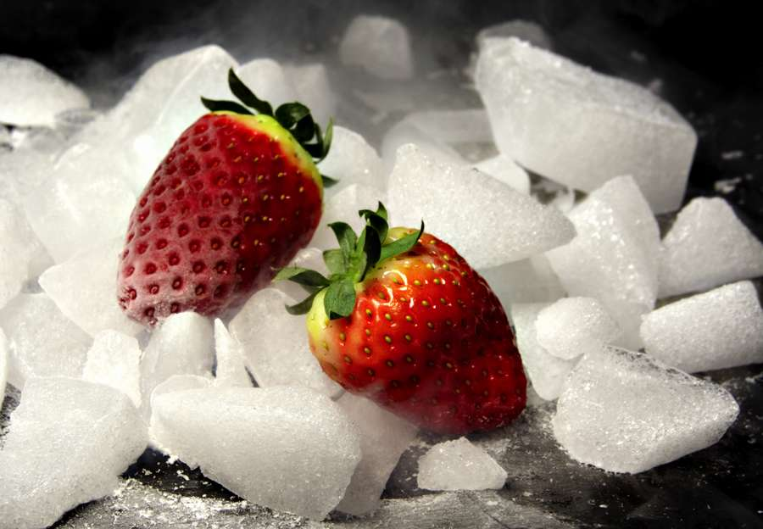

Поскольку этот процесс происходит очень быстро, в них сохраняется больше полезных веществ, да и внутренняя структура почти не нарушается. Смесь из сухого и обычного льда широко применяется для того, чтобы охлаждать различные продукты. Использование сухого льда в чистом виде заметно повышает риск повредить их или полностью заморозить.

- Приготовление кваса и газированных напитков
Это далеко не единственная область применения сухого льда в домашних условиях. Так некоторые хозяйки научились использовать данное вещество для приготовления кваса и других газированных напитков. Это вполне логично, поскольку столь любимые многими пузырьки представляют собой углекислый газ, который образуется в процессе брожения или же закачивается в напиток искусственно. В то же самое время данное вещество способно замедлить рост дрожжей. Это свойство используется при изготовлении некоторых мучных изделий.

- Цветоводство
Если вы хотите, чтобы цветы дольше радовали вас, насыпьте на поверхность почвы немного сухого льда, который создаст эффект охлаждения и поможет задержать момент распускания. Чтобы не навредить растению, следите за тем, чтобы оно не соприкасалось с гранулами непосредственно.

- Сантехнические работы
Изредка данное вещество используют в тех случаях, когда нужно изолировать небольшой участок трубопровода. Для этого на него надевают специальный кожух, под который подается жидкий углекислый газ либо закладывается сухой лед. В процессе испарения он поглощает большое количество тепла, приводя к образованию так называемой «ледяной пробки» (это единственный способ остановить на время циркуляцию воды, если отсутствуют отсечные вентили).

- Отделочные работы
Если вам нужно избавиться от старой керамической плитки, то для облегчения работы стоит посыпать ее поверхность сухим людом и подождать, пока он испарится. В результате отдельные элементы сожмутся, и убрать их будет легче. В целом это достаточно трудоемкий способ, однако он идеально подходит для тех случаев, когда нужно заменить поврежденный фрагмент, состоящий всего из нескольких плиток.
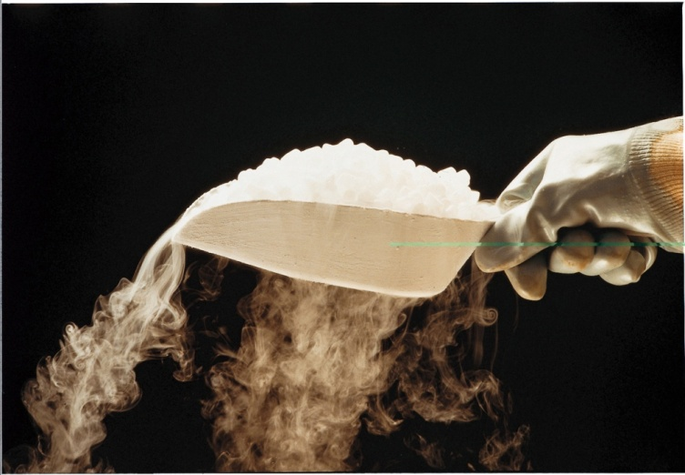

Создание искусственного дыма
Искусственный дым, созданный с помощью сухого льда, используют не только во время концертов или на дискотеках – эффектную дымовую завесу, которая стелется по самому полу, несложно организовать и на домашней вечеринке. Для этого достаточно спрятать где-нибудь сосуд с водой и в нужный момент всыпать в него сухой лед. В результате скорость испарения резко возрастет, создавая запоминающийся декоративный эффект (дымовые машины военного или промышленного назначения в этом плане заметно уступают). Если добавить в смесь мыльный раствор, то дополнительно будут образовываться воздушные пузыри. Аналогичным способом можно создать дымовую завесу над ванной или джакузи.
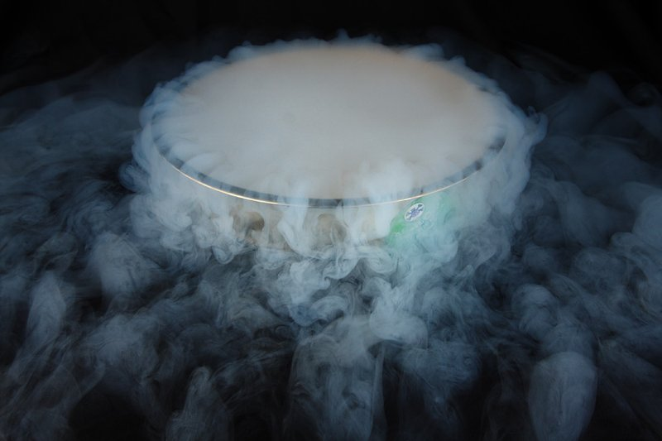

- Медицина
Также сухой лед пользуется популярностью в медицине. С его помощью можно быстро и эффективно заморозить биологические образцы, чтобы затем подвергнуть их анализу или поместить на хранение в специальные резервуары. Сухой лед также широко используется при перевозке донорской крови и трансплантатов. Кроме того, ранее жидкая двуокись углерода (наряду с жидким азотом) иногда использовалась для удаления бородавок, папиллом, сухих мозолей и некоторых других дефектов внешности.

- Народные способы
Находятся также народные умельцы, которые ухитряются с помощью сухого льда сводить бородавки, охлаждать компьютеры и даже приманивать насекомых: оказывается, комары любят запах углекислого газа углерода. Используйте его, чтобы отвлечь их и обеспечить себе спокойный отдых на природе. С помощью сухого льда также можно без проблем потушить горящий бензин (достаточно бросить в пламя всего пару гранул).

ГЛАВА 2. ПРАКТИЧЕСКАЯ ЧАСТЬ ИССЛЕДОВАНИЯ

2.1. Мои наблюдения и опыты с сухим льдом

При проведении экспериментов с сухим льдом я заметил следующие интересные явления:

1 опыт
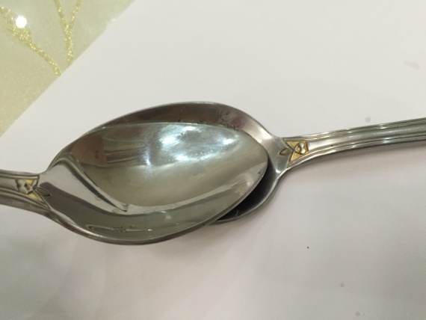
- Я взял ложку и прижал ею сухой лед, услышал писк, и даже попытался создать простую мелодию.

2 опыт
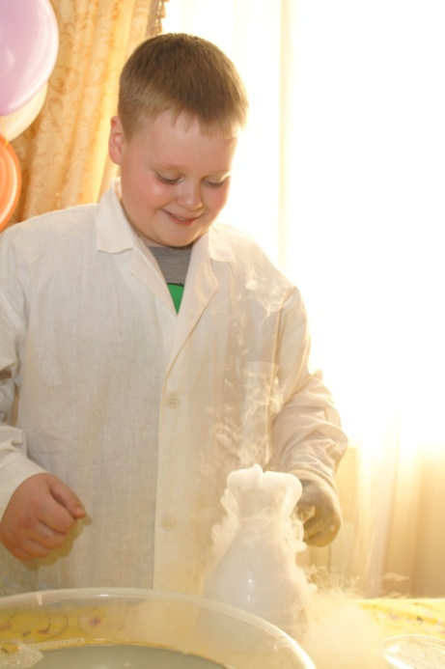

- Я одел перчатку, взял сухой лед и бросил в теплую воду, пошел дым белого цвета похожий на кипение воды, вызванный переходом из твёрдого состояния льда в газообразное. Я добавлял воду погорячее, и пар становился гуще.

3 опыт
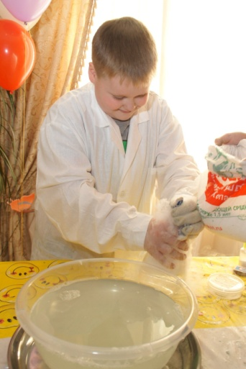

- Несмотря на низкую температуру сухого льда, его можно трогать без защитных перчаток непродолжительное время – несколько секунд.
Я взял немного гранул. Они очень холодные, и чтобы не получить ожог – бросил лед в колбу с водой.

4 опыт

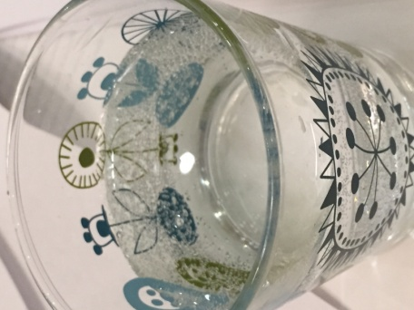
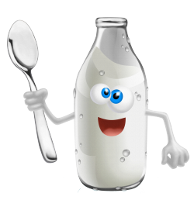
- Я взял маленький кусочек сухого льда закупорил в бутылке с водой и взболтал. Лед полностью растворился и получилась газированная вода. Однако если положить слишком много, бутылка может взорваться. Вкус воды не изменился.

5 опыт
- Я попробовал добавить в колбу с сухим льдом окрашенную пищевой краской воду, вода окрасилась, но дым остался белого цвета.
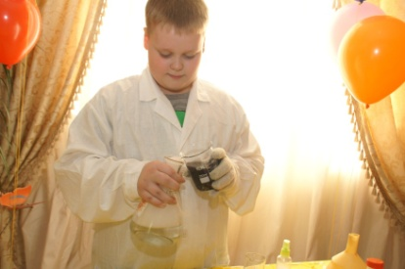

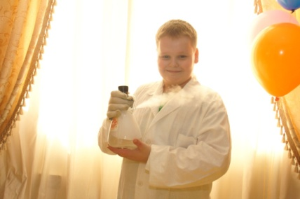

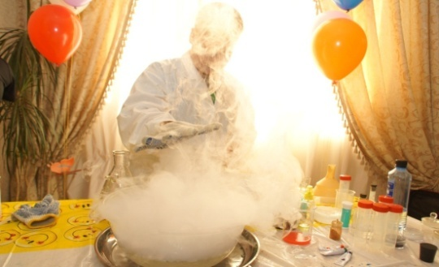

6 опыт
- В чашку с теплой водой я добавил сухой лед и жидкое мыло. Цвет воды стал зеленоватый на несколько секунд, и появились пузырьки на поверхности воды.Если дотронуться до пузыря он лопается и из него вылетает дым.
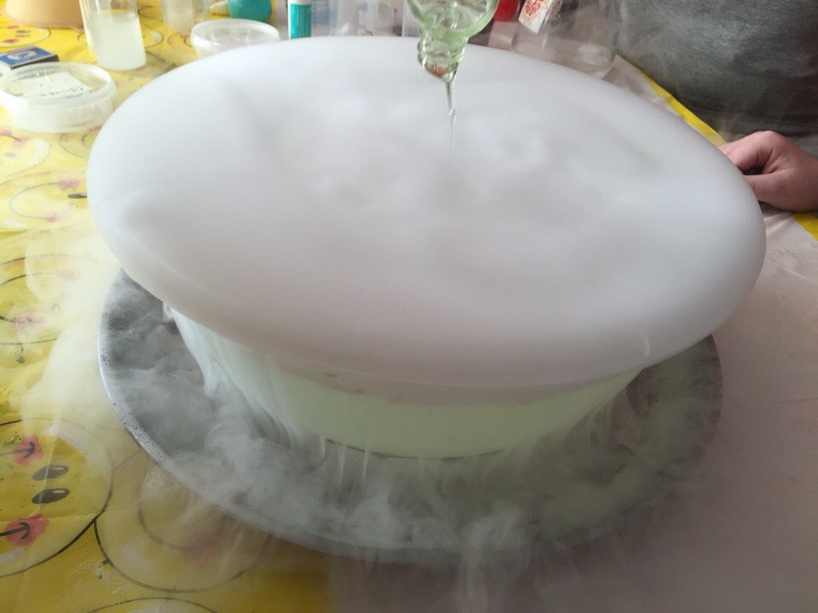

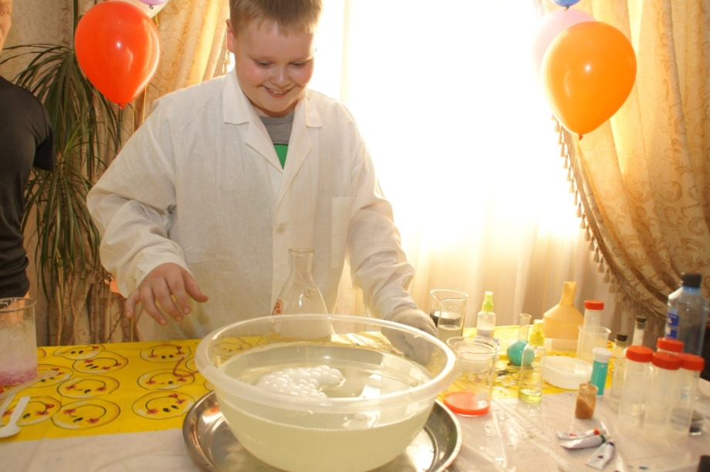

ВЫВОДЫ

При проведении экспериментов с сухим льдом я заметил следующие интересные явления:

Проведённый опыт | Результат
- Прижал к куску сухого льда ложку | - Услышал писк, и даже создал небольшую мелодию
- Бросил немного сухого льдав воду | - Наблюдал эффект, визуально похожий на кипение воды
- Положить кусочек сухого льда в бутылку с водой, закрыл крышкой и потряс | - Получил газированную воду
- Положил сухой лёд на металлический поднос | - Он запрыгал и стал кататься по подносу, что невозможно было поймать
- Дотронулся до сухого льда без защитных перчаток | - Понял, что ничего не случится, если держать его непродолжительно время и крепко не сжимать в руке
- Добавил в ёмкость с сухим льдом немного жидкого мыла | - Начали образовываться пузырьки с газом
- Оставил примерно 200 – 300 граммов сухого льда в открытом виде на столе | - Через 2,5 часа ничего не осталось, он полностью испарился

ЗАКЛЮЧЕНИЕ

Предметом моегоисследования выступал замороженный углекислый газ, также известный как сухой лёд. В работе я подробно рассмотрел его физические и химические свойства, структуру, технологию получения, а также применение в повседневной жизни. Также я постарался доказать актуальность применения данного вещества и пользу его использования в различных областях жизни.
В данной исследовательской работе я показал, что сухой лёд имеет очень широкую область применения. Он может использоваться как в повседневной жизни, так и для решения каких-либо серьёзных задач. Хозяйки используют его на кухне, артисты – на своих выступлениях, инженеры пользуются его свойствами на предприятиях. И даже в медицине он нашёл своё применение.
Но больше всего мне понравилось проводить эксперименты с сухим льдом! Его нахождение в тёпловой воде сопровождается очень красивым выделением огромного количества газа. А главное, что этот газ совершенно безопасен.
В результате практической части моего исследования гипотеза подтвердилась. Я увидел,чтоесли помещать сухой лёд в различные среды, то можно наблюдать очень интересные, яркие и красивые явления.

СПИСОК ЛИТЕРАТУРЫ

- Вукалович М. П., Алтунин В. В. Теплофизические свойства двуокиси углерода. – М.: Атомиздат, 1965.
- Тезиков А. Д. Производство и применение сухого льда. – М.: Госторгиздат, 1960.
- Гродник М. Г., Величанский А. Я. Проектирование и эксплуатация углеслотных установок. – М.: Пищевая промышленность, 1966.
Источник интернета
- https://ru.wikipedia.org/wiki/%D1%F3%F5%EE%E9_%EB%B8%E4
- http://sd-dry-ice.ru/p/use.php
- http://www.ndva.ru/gazi/suhoi_led.html

ПРИЛОЖЕНИЕ

  - Не забываем, что сухой лед очень холодный -78.5 градусов! Используйте толстые перчатки и избегайте прямого контакта с кожей.
  - Работать нужно в хорошо проветриваемом помещении. Все-таки сухой лед – это токсичный продукт (одна из форм двуокиси углерода). Для того чтобы избежать неприятных последствий (головная боль, тошнота) при его испарении, нужна хорошая вентиляция.
  - Сухой лед обладает более низкой температурой, чем воздух в помещении. Не забываем про слово «конденсат». Постелите под бокалы или другие емкости полотенце, чтобы из-за конденсата пол оставался сухим.
  - Для того, чтобы получить эффект «белого дыма» Вам потребуется горячая вода.
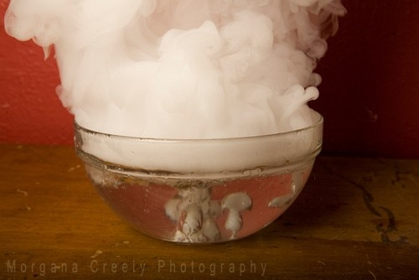

Горячая вода способствует самой реакции создании дыма. Чем горячее вода – тем сильнее реакция. Кипяток – оптимальный вариант! Поэтому проследите, чтобы ваша емкость (тем более стеклянная) была терпелива к резким перепадам температуры. Хрусталь – однозначно не подойдет.
  - Очень важна форма емкостей, с которыми вы работаете. Следует помнить о следующем: чем уже горлышко у емкости, тем гуще пар. Если же вы будете использовать тарелку, то, конечно, пар будет менее густым.
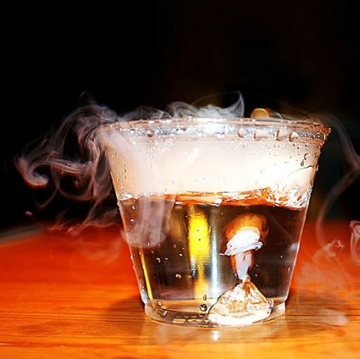
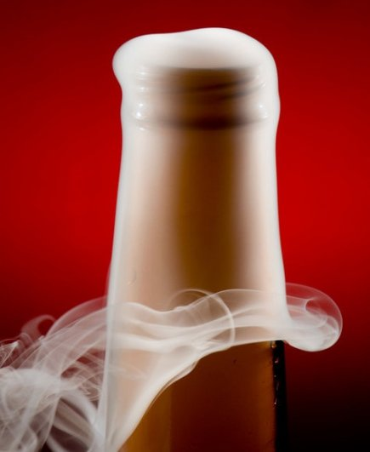

В чем разница между дымом и сухим льдом
- Плотность. Сухой лед тяжелее дыма. И «белый пар», полученный с помощью льда, будет висеть внизу – у поверхности земли, пола и т.п. Дым имеет свойство улетучиваться и быстро рассеиваться.
- Вспоминаем химию! Поддержание горения происходит с помощью кислорода. Поэтому в обыкновенном дыме, например, свечка будет гореть. В белом дыме, полученном из сухого льда, пламя моментально погаснет.

